Konkurransebidrag til Norsk sykepleieforbunds Smartpris 2009:

Konsept for håndtering av retur legemidler

Vi er 3 sykepleiere som har sett behovet for en sikker håndtering og destruering av ubrukte/gamle tabletter. Vi ønsket å se på mulige løsninger og etablerte en prosjektgruppe bestående av oss tre sykepleiere og knyttet etter hvert også noen andre personer til prosjektet.

Vi utviklet et nytt konsept og har siden søkt patent på dette. Konseptets formål og bruksanvendelse er håndtering av returlegemidler. Konseptet er konkretisert i form av et apparat for håndtering av legemidler som skal kasseres, eksempelvis tabletter. Patentet er innvilget.

I dag er det store mangler på rutiner og forskrifter for behandling av returmedisin. Dagens praksis er ofte at medikamenter samles hele i et glass eller annen beholder uten noen form for kontroll av hva som legges i beholderen. I en del tilfeller knuses medikamentene, slik at personell blir utsatt for forurensning i form av støv. Oppsamlingsbeholderne blir med jevne mellomrom sendt til apotek for videre håndtering. I tillegg har farmasøytiske retningslinjer som krever at dosert medisin ikke kan legges tilbake i originalforpakning, men sendes apotek i retur.

Sett i et helse - miljø - og sikkerhets perspektiv vil prosessen med håndtering av returmedisiner berøre og inkludere både sikkerhet og kontroll internt og eksternt. Selv om legemidler kategoriseres og følges opp etter fareklasser, er det umulig å ha full kontroll med dagens rutiner. Det oppbevares det til tider mye legemidler som skal kasseres, som for misbrukere kan være fristende. Personell i faresonen for eget misbruk kan derfor lett bli fristet av denne tilfeldige og ukontrollerte håndtering av restmedisiner.
Et destruksjonssystem for legemidler vil være skalerbart, slik at det enkleste systemet, tablettknuser, ikke krever strøm og samtidig er mobilt, mens det for destruksjon av større serier, multidosepakker og fluider vil bli stasjonære system med elektrisk drift.

Ved å destruere legemidlene på en enkel og sikker måte vil det både forebygge ovenfornevnte, samt forbedre arbeidsmiljøet til den enkelte helsemedarbeider ved at destruksjonen skjer i et lukket system.
Ideen og utviklingen av konseptet baserer seg kun på identifisering av et HMS- problemområde, synliggjort gjennom sykepleiernes erfaringer i fagfeltet.

Prosjektet har mottatt støtte i utviklingsfasen og i designfasen fra Innovasjon Norge.
Prosjektet har 2 markedsundersøkelser som understøtter behovet. Fylkeslegen i Aust-Agder har fått en presentasjon av konseptet og har gitt positiv tilbakemelding (kan evt. dokumenteres). Videre er det utarbeidet en virtuell prototype (se illustrasjonsbilde nedenfor), samtidig som dialog med utstyrsleverandører til legemiddelindustrien er igangsatt. Det er også innledet dialog med offentlige etater og departement for å se nærmere på eksisterende og kommende retningslinjer for området.

Prosjektet er inne i en krevende fase og har bruk for ressurser for å komme i gang med produksjon og salg av den virtuelle modellen av ”TabDust” som vi har utviklet. En Smartpris vil vi bruke til å få laget en prototype, frikjøpe tid til tilnærming i markedet, dekke reiseutgifter for presentasjon og møter.

Den virtuelle prototypen er vedlagt i 2 filer (filmformat) sammen med dette konkurransebidrag.

TabDust har som hovedformål å:
- Destruere / pulverisere tabletter uten utslipp til omgivelsene.
- være lett og mobil, slik at den enkelt kan flyttes og plasseres som ønsket.
- enten ha en engangs-mekanisme slik at komplett tablettknuser leveres ved retur for senere gjenvinning, eller ha en tilhørende beholder som ved retur forblir tett uten utslipp til omgivelsene.
- i bruk være så lett at den ikke fordrer sterke krefter / evt. elektrisk drevet.

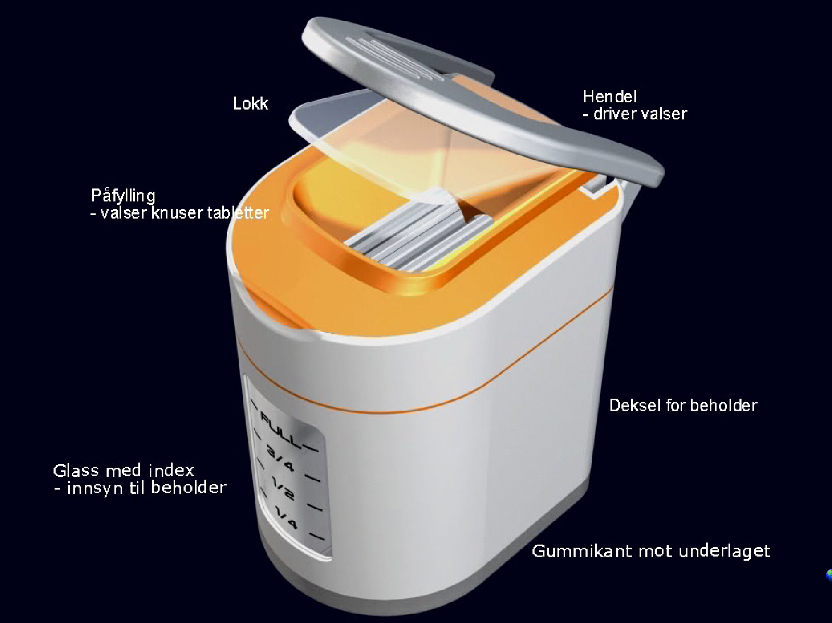

Kontaktpersoner for ytterligere informasjon:

Agnethe Tholle
Askedalen
4824 BJORBEKK
Tlf.: 99161108
mailto:agnethe.tholle@gmail.com

